ФЕДЕРАЛЬНОЕ АГЕНТСТВО ЖЕЛЕЗНОДОРОЖНОГО ТРАНСПОРТА
Федеральное государственное бюджетное образовательное учреждение высшего образования
«Петербургский государственный университет путей сообщения
Императора Александра I»
(ФГБОУ ВО ПГУПС)

Кафедра «Математика и моделирование»

РАБОЧАЯ ПРОГРАММА
дисциплины
«ОБЩАЯ ТЕОРИЯ СИСТЕМ» (Б1.В.ОД.1)

для направления
38.03.05 «Бизнес-информатика»

по профилю
«Архитектура предприятия»

Форма обучения – очная

Санкт-Петербург
2018
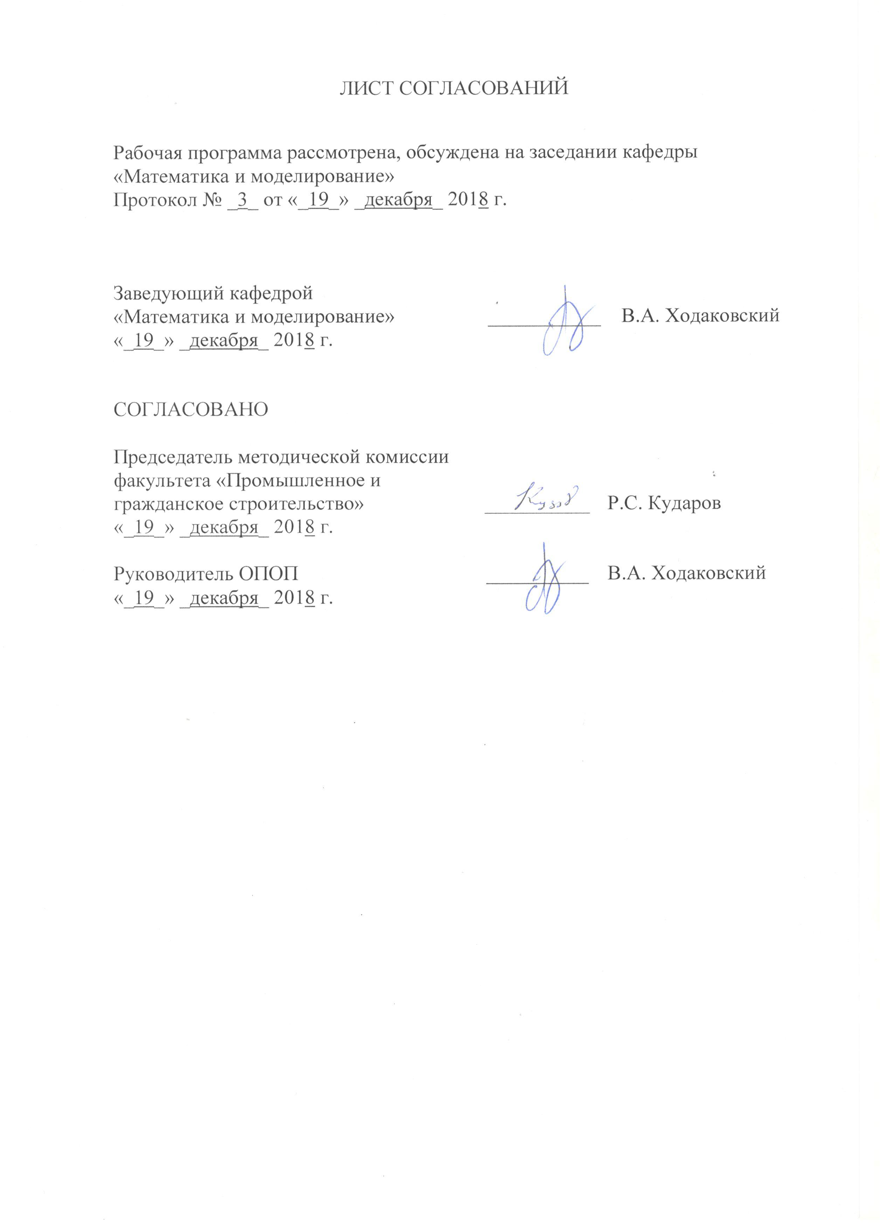
ЛИСТ СОГЛАСОВАНИЙ

Рабочая программа рассмотрена, обсуждена на заседании кафедры
«Математика и моделирование»
Протокол № _3_ от «_19_» _декабря_ 2018 г.

Заведующий кафедрой  «Математика и моделирование» | ___________ | В.А. Ходаковский
«_19_» _декабря_ 2018 г.

СОГЛАСОВАНО
Председатель методической комиссии факультета «Промышленное и гражданское строительство» | ____________ | Р.С. Кударов
«_19_» _декабря_ 2018 г.
Руководитель ОПОП | __________ | В.А. Ходаковский
«_19_» _декабря_ 2018 г.
1. Цели и задачи дисциплины

Рабочая программа составлена в соответствии с ФГОС ВО, утвержденным «11» августа 2016 г., приказ № 1002 по направлению38.03.05 «Бизнес-информатика», по дисциплине «Общая теория систем».
Целью изучения дисциплины является обеспечение студентов основополагающими знаниями и умениями в области системного подхода и системного анализа, необходимыми для профессиональнойдеятельности по направлению «Бизнес-информатика».
Для достижения поставленной цели решаются следующие задачи:
- выработка у студентов системного видения мира;
- освоение студентами методологических основ общей теории систем и системного анализа;
- ознакомление студентов с наиболее важными понятиями, методами, результатами, фактами общей теории систем и системного анализа;
- овладение студентами основами системного подхода при решении проблем в предметной области.

2. Перечень планируемых результатов обучения по дисциплине, соотнесенных с планируемыми результатами освоения основной профессиональной образовательной программы

Планируемыми результатами обучения по дисциплине являются: приобретение знаний, умений, навыков.
В результате освоения дисциплины обучающийся должен:
ЗНАТЬ:
- методы общей теории систем, вообще, и методов системного анализа в сфере профессиональной деятельности по направлению «Бизнес-информатика»;
- основные понятия и рабочую терминологию теории систем и системного анализа, используемые в теории и практике;
- структуру исследовательского процесса в теории систем и системном анализе;
- принципы моделирования экономических систем;
- методы исследования открытых (экономических) систем;
- методики анализа целей и функций систем управления;
- процедуры выработки и принятия управленческих решений.
УМЕТЬ:
- применять эти методы в профессиональной деятельности;
- разрабатывать аналитические экономико-математические модели и проводить поиск оптимального решения;
- использовать методы подготовки системных исследований, сбора и обработки данных;
- проводить экспертную оценку сложной системы;
- строить структурно-функциональные модели сложных организационных систем;
- строить шкалы, адекватные задаче измерения существенных переменных, включаемых в математическую модель системы (исследуемой конкретной ситуации).
ВЛАДЕТЬ:
- способностью применять методы общей теории систем и системного анализа в профессиональной деятельности.

Приобретенные знания, умения, навыки, характеризующие формирование компетенций, осваиваемые в данной дисциплине, позволяют решать профессиональные задачи, приведенные в соответствующем перечне по видам профессиональной деятельности в п. 2.4 общей характеристики основной профессиональной образовательной программы (ОПОП).

Изучение дисциплины направлено на формирование следующих общепрофессиональных компетенций (ОПК):
- способность решать стандартные задачи профессиональной деятельности на основе информационной и библиографической культуры с применением информационно-коммуникационных технологий и с учетом основных требований информационной безопасности (ОПК-1).
Изучение дисциплины направлено на формирование следующих профессиональных компетенций (ПК), соответствующих виду профессиональной деятельности, на который ориентирована программа бакалавриата:
Научно-исследовательская деятельность:
- способность использовать основные методы естественнонаучных дисциплин в профессиональной деятельности для теоретического и экспериментального исследования (ПК-17);
- способность использовать соответствующий математический аппарат и инструментальные средства для обработки, анализа и систематизации (ПК-18);
- умение готовить научно-технические отчеты, презентации, научные публикации по результатам выполненных исследований (ПК-19).
Область профессиональной деятельности обучающихся, освоивших данную дисциплину, приведена в п. 2.1 общей характеристики ОПОП.
Объекты профессиональной деятельности обучающихся, освоивших данную дисциплину, приведены в п. 2.2 общей характеристики ОПОП.

3. Место дисциплины в структуре основной профессиональной образовательной программы
Дисциплина «Общая теория систем» (Б1.В.ОД.1) относится к вариативной части и является обязательной.

4. Объем дисциплины и виды учебной работы

Вид учебной работы | Всего часов | Семестр
 |  | 5
Контактная работа (по видам учебных занятий)  В том числе:  - лекции (Л)  - практические занятия (ПЗ)  - лабораторные работы (ЛР) | 32  16  16  - | 32  16  16  -
Самостоятельная работа (СРС) (всего) | 67 | 67
Контроль | 9 | 9
Форма контроля знаний |  | З
Общая трудоемкость: час / з.е. | 108/3 | 108/3
Примечания: «Форма контроля знаний» – зачет (З)

5. Содержание и структура дисциплины
5.1 Содержание дисциплины
№  п/п | Наименование  раздела дисциплины | Содержание раздела
1 | Введение | Предпосылки и основные исторические вехи развития идей общей теории систем, системного анализа и системного подхода. Основные направления в системологии. Место системного подхода в современном научном знании. Роль теории систем и системного анализа в изучении объектов реальности (биологических, географических, экономических и других систем). Системный анализ - как наука и способ мышления. Предмет общей теории систем. Соотношение общей теории систем системного подхода и системного анализа
2 | - Системы и закономерности их функционирования и развития | Различные подходы к определению системы. Дескриптивные и конструктивные определения в системном анализе. Онтологический и гносеологический подходы к определению системы. Определение системы как потокового преобразователя. Принципы системности и комплексности. Классификация систем по уровню сложности (К. Боулдинг). Элемент, подсистема, среда, метасистема. Системные свойства. Свойство изоморфизма. Понятие морфологического и функционального объекта. Принцип моделирования. Свойство всеобщности систем. Свойства невещественности и физичности систем. Свойство эквипотенциальности систем. Системная иерархия. Понятие эмерджентного перехода. Свойство целеполагания систем. Цель и целеустремленные системы. Структура и функция системы. Связи и отношения. Линии связи. Анализ линий связи в очень большой системе (на примере информационных потоков организации). Устойчивость в замкнутых системах. Устойчивость в открытых системах – гомеостат. Метод «черного ящика» при анализе и проектировании систем.
3 | - Информационный подход к анализу систем | Понятие информации. Негэнтропийная трактовка информации. Основные понятия семиотики. Термодинамический и нетермодинамический подход к определению информации. Феноменологический и генологический анализ понятий информация и интеллект. Ограничение разнообразия. Системы как ограничение разнообразия
4 | - Регулирование и управление | Понятие цели и закономерности целеобразования. Закономерности целеобразования; виды и формы представления структур целей (сетевая структура или сеть, иерархические структуры, страты и эшелоны). Методики анализа целей и функций систем управления. Регулирование в биологических, технических и социальных системах. Соединение систем. Переходные процессы. Соединение с обратной связью. Виды обратной связи. Технические системы с обратной связью. Основные положения теории автоматического регулирования. Понятие гомеостаза. Диссипативные системы. Системы с памятью. Адаптивные системы. Теория адаптивных систем. Биологические системы с обратной связью. Социальные системы с обратной связью. Интеллектуальные системы. Классификация систем по типу структуры. Сравнение иерархической и сетевой структур по критерию управляемости.
5 | - Закон необходимого разнообразия в системах управления | Виды регулирования. Формы представления структур целей: сетевая структура, иерархические структуры и страты. Обзор методик анализа целей и функций систем управления. Управление – определение понятия. Управляемость, достижимость, устойчивость. Принцип обратной связи. Информационный смысл понятия управления: Информация состояния, распорядительная информация, аналитическая информация. Управление в условиях риска. Риски проекта. Управление рисками
6 | - Основы системного анализа | Дескриптивные и конструктивные определения в системном анализе. Принципы системности и комплексности в анализе сложных систем. Место моделирования в системном анализе. Виды моделей. Понятие математической модели. Модель как средство экономического анализа. Принципы разработки аналитических экономико-математических моделей. Имитационное моделирование экономических процессов.
7 | - Методы и модели теории систем | Системный анализ в экономике. Метод экспертных оценок. Оптимальное планирование эксперимента. Поиск оптимального решения. Методология структурно-функционального моделирования (StructuredAnalysisandDesignTechnique) применительно к исследованию систем организационного управления. Применение методов системного анализа при решении изобретательских задач. Общие положения теории решения изобретательских задач. Алгоритм решения изобретательских задач

5.2 Разделы дисциплины и виды занятий
№  п/п | Наименование разделовдисциплины | Л | ПЗ | ЛР | СРС
 | Введение | 2 | - | - | -
 | Системы и закономерности их функционирования и развития | 2 | - | - | 4
 | Информационный подход к анализу систем | 2 | - | - | 4
 | Регулирование и управление | 2 | - | - | 6
 | Закон необходимого разнообразия в системах управления | 2 | - | - | 6
 | Основы системного анализа | 2 | 8 | - | 20
 | Методы и модели теории систем | 4 | 8 | - | 27
Итого |  | 16 | 16 | - | 67

6. Перечень учебно-методического обеспечения для самостоятельной работы обучающихся по дисциплине
№  п/п | Наименование раздела | Перечень учебно-методического обеспечения
 | Введение | Волкова, В.Н. Теория систем и системный анализ [Электронный ресурс] : учеб. для вузов / В. Н. Волкова, А. А. Денисов. - М. : Юрайт, 2010. - 679 с. : ил. - Библиогр.: с. 673-679. - ISBN 978-5-9916-0229-7. – Режим доступа: http://e.lanbook.com.
 | Системы и закономерности их функционирования и развития | Волкова, В.Н. Теория систем и системный анализ [Электронный ресурс] : учеб. для вузов / В. Н. Волкова, А. А. Денисов. - М. : Юрайт, 2010. - 679 с. : ил. - Библиогр.: с. 673-679. - ISBN 978-5-9916-0229-7. – Режим доступа: http://e.lanbook.com.
 | Информационный подход к анализу систем | Певзнер, Л. Д. Практикум по математическим основам теории систем [Электронный ресурс]: учебное пособие для студентов вузов, обучающихся по направлению 220200 — «Автоматизация и управление» : рекомендовано УМО вузов РФ / Л. Д. Певзнер. - Электрон. текстовые дан. - СПб.: Лань, 2013. - (Учебники для вузов. Специальная литература). - Режим доступа: http://e.lanbook.com.
 | Регулирование и управление | 1. Волкова, В.Н. Теория систем и системный анализ [Электронный ресурс] : учеб. для вузов / В. Н. Волкова, А. А. Денисов. - М. : Юрайт, 2010. - 679 с. : ил. - Библиогр.: с. 673-679. - ISBN 978-5-9916-0229-7. - Режим доступа: http://e.lanbook.com.  2. Певзнер, Л. Д. Практикум по математическим основам теории систем [Электронный ресурс] : учебное пособие для студентов вузов, обучающихся по направлению 220200 — «Автоматизация и управление» : рекомендовано УМО вузов РФ / Л. Д. Певзнер. - Электрон. текстовые дан. - СПб. : Лань, 2013. - (Учебники для вузов. Специальная литература). - Режим доступа: http://e.lanbook.com.
 | Закон необходимого разнообразия в системах управления | Волкова, В.Н. Теория систем и системный анализ [Электронный ресурс] : учеб. для вузов / В. Н. Волкова, А. А. Денисов. - М. : Юрайт, 2010. - 679 с. : ил. - Библиогр.: с. 673-679. - ISBN 978-5-9916-0229-7. - Режим доступа: http://e.lanbook.com.
 | Основы системного анализа | Волкова, В.Н. Теория систем и системный анализ [Электронный ресурс] : учеб. для вузов / В. Н. Волкова, А. А. Денисов. - М. : Юрайт, 2010. - 679 с. : ил. - Библиогр.: с. 673-679. - ISBN 978-5-9916-0229-7. - Режим доступа: http://e.lanbook.com.
 | Методы и модели теории систем | Волкова, В.Н. Теория систем и системный анализ [Электронный ресурс] : учеб. для вузов / В. Н. Волкова, А. А. Денисов. - М. : Юрайт, 2010. - 679 с. : ил. - Библиогр.: с. 673-679. - ISBN 978-5-9916-0229-7. - Режим доступа: http://e.lanbook.com.

7. Фонд оценочных средств для проведения текущего контроля успеваемости и промежуточной аттестации обучающихся по дисциплине

Фонд оценочных средств по дисциплине является неотъемлемой частью рабочей программы и представлен отдельным документом, рассмотренным на заседании кафедры и утвержденным заведующим кафедрой.

8. Перечень основной и дополнительной учебной литературы, нормативно-правовой документации и других изданий, необходимых для освоения дисциплины

8.1 Перечень основной учебной литературы, необходимой для освоения дисциплины
- Волкова, В.Н. Теория систем и системный анализ [Электронный ресурс] : учеб. для вузов / В. Н. Волкова, А. А. Денисов. - М. : Юрайт, 2010. - 679 с. : ил. - Библиогр.: с. 673-679. - ISBN 978-5-9916-0229-7. - Режим доступа: http://e.lanbook.com.
- Певзнер, Л. Д. Практикум по математическим основам теории систем [Электронный ресурс] : учебное пособие для студентов вузов, обучающихся по направлению 220200 — «Автоматизация и управление» : рекомендовано УМО вузов РФ / Л. Д. Певзнер. - Электрон. текстовые дан. - СПб. : Лань, 2013. - (Учебники для вузов. Специальная литература). - Режим доступа: http://e.lanbook.com.

8.2 Перечень дополнительной учебной литературы, необходимой для освоения дисциплины
Дополнительная учебная литература при освоении дисциплины не используется

8.3 Перечень нормативно-правовой документации, необходимой для освоения дисциплины
Нормативно-правовая документация при освоении дисциплины не используется.

8.4 Другие издания, необходимые для освоения дисциплины
- А.И. Каценелинбойген. Методологические проблемы управления сложными системами. ([Электронный ресурс]: ЭУМК дисциплины).
- А.И. Уемов. Системы и системные исследования. ([Электронный ресурс]: ЭУМК дисциплины).
- Берталанфи Л. фон. История и статус общей теории, систем. ([Электронный ресурс]: ЭУМК дисциплины).
- Берталанфи Л. фон. Общая теория систем – критический обзор. ([Электронный ресурс]: ЭУМК дисциплины).
- Винер Н. Индивидуальный и общественный гомеостазис. ([Электронный ресурс]: ЭУМК дисциплины).
- Винер Н. Кибернетика, или управление и связь в животном и машине. – 2-е издание. – М.: Наука; Главная редакция изданий для зарубежных стран, 1983. – 344 с.
- Дэвид А. Марка, КлементМакГоуэн. Методология структурного анализа и проектирования SADT (StructuredAnalysis&DesignTechnique) ([Электронный ресурс]: ЭУМК дисциплины).
- К. Боулдинг. Общая теория систем – скелет науки. ([Электронный ресурс]: ЭУМК дисциплины).
- С. П. Никаноров. Системный анализ: этап развития методологии решения проблем в США.. ([Электронный ресурс]: ЭУМК дисциплины).
- СтэффордБир. Мозг Фирмы. ([Электронный ресурс]: ЭУМК дисциплины).
- Сухарев. М. Эволюция социальных систем. ([Электронный ресурс]: ЭУМК дисциплины).
- Титов В.В. Системный подход. ([Электронный ресурс]: ЭУМК дисциплины).
- Щедровицкий Г.П., Проблемы методологии системного исследования. ([Электронный ресурс]: ЭУМК дисциплины).
- Ю.А. Урманцев Общая теория систем: состояние, приложения и перспективы развития. ([Электронный ресурс]: ЭУМК дисциплины).
- Янг. С. "Системное управление организацией". ([Электронный ресурс]: ЭУМК дисциплины).

9. Перечень ресурсов информационно-телекоммуникационной сети «Интернет», необходимых для освоения дисциплины

- Личный кабинет обучающегося и электронная информационно-образовательная среда. [Электронный ресурс]. – Режим доступа: http://sdo.pgups.ru/ (для доступа к полнотекстовым документам требуется авторизация).
- Электронно-библиотечная система издательства «Лань». Режим доступа: http://e.lanbook.com (для доступа к полнотекстовым документам требуется авторизация).
- Электронная библиотека ЮРАЙТ. Режим доступа: https://biblio-online.ru/ (для доступа к полнотекстовым документам требуется авторизация).
- Электронно-библиотечная система ibooks.ru («Айбукс»). Режим доступа: https://ibooks.ru/home.php?routine=bookshelf (для доступа к полнотекстовым документам требуется авторизация).
- Электронная библиотека «Единое окно доступа к образовательным ресурсам». Режим доступа: http://window.edu.ru. – свободный.
- Электронные словари и энциклопедии на Академике. Режим доступа https://dic.academic.ru/. – свободный.

10. Методические указания для обучающихся по освоению дисциплины

Порядок изучения дисциплины следующий:
- Освоение разделов дисциплины производится в порядке, приведенном в разделе 5 «Содержание и структура дисциплины». Обучающийся должен освоить все разделы дисциплины с помощью учебно-методического обеспечения, приведенного в разделах 6, 8 и 9 рабочей программы.
- Для формирования компетенций обучающийся должен представить выполненные типовые контрольные задания или иные материалы, необходимые для оценки знаний, умений, навыков, предусмотренные текущим контролем (см. фонд оценочных средств по дисциплине).
- По итогам текущего контроля по дисциплине, обучающийся должен пройти промежуточную аттестацию (см. фонд оценочных средств по дисциплине).

11. Перечень информационных технологий, используемых при осуществлении образовательного процесса по дисциплине, включая перечень программного обеспечения и информационных справочных систем

Перечень информационных технологий, используемых при осуществлении образовательного процесса по дисциплине:
- электронная информационно-образовательная среда Петербургского государственного университета путей сообщения Императора Александра I [Электронный ресурс]. Режим доступа: http://sdo.pgups.ru.
- Интернет-сервисы и электронные ресурсы (поисковые системы, электронная почта, онлайн-энциклопедии и словари, электронные учебные и учебно-методические материалы согласно п. 9 рабочей программы).
- ежегодно обновляемый комплект лицензионного программного обеспечения, установленного на технических средствах, размещенных в специальных помещениях и помещениях для самостоятельной работы: операционная система Windows; MS Office; Антивирус Касперский.

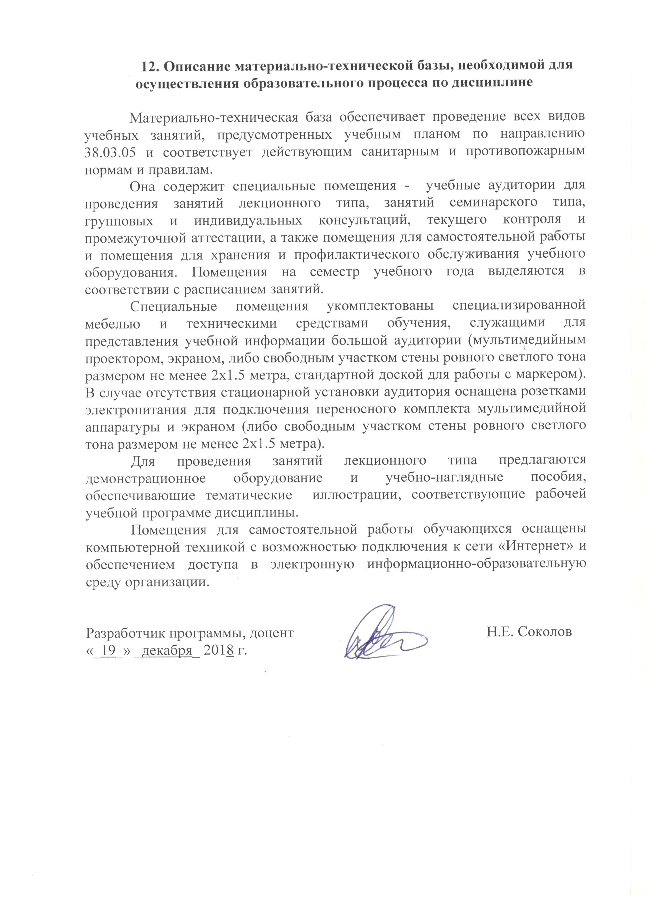
12. Описание материально-технической базы, необходимой для осуществления образовательного процесса по дисциплине

Материально-техническая база обеспечивает проведение всех видов учебных занятий, предусмотренных учебным планом по направлению 38.03.05 и соответствует действующим санитарным и противопожарным нормам и правилам.
Она содержит специальные помещения - учебные аудитории для проведения занятий лекционного типа, занятий семинарского типа, групповых и индивидуальных консультаций, текущего контроля и промежуточной аттестации, а также помещения для самостоятельной работы и помещения для хранения и профилактического обслуживания учебного оборудования. Помещения на семестр учебного года выделяются в соответствии с расписанием занятий.
Специальные помещения укомплектованы специализированной мебелью и техническими средствами обучения, служащими для представления учебной информации большой аудитории (мультимедийным проектором, экраном, либо свободным участком стены ровного светлого тона размером не менее 2х1.5 метра, стандартной доской для работы с маркером). В случае отсутствия стационарной установки аудитория оснащена розетками электропитания для подключения переносного комплекта мультимедийной аппаратуры и экраном (либо свободным участком стены ровного светлого тона размером не менее 2х1.5 метра).
Для проведения занятий лекционного типа предлагаются демонстрационное оборудование и учебно-наглядные пособия, обеспечивающие тематические иллюстрации, соответствующие рабочей учебной программе дисциплины.
Помещения для самостоятельной работы обучающихся оснащены компьютерной техникой с возможностью подключения к сети «Интернет» и обеспечением доступа в электронную информационно-образовательную среду организации.

Разработчик программы, доцент |  | Н.Е. Соколов
«_19_» _декабря_ 2018 г.

